SỞ GIÁO DỤC VÀ ĐÀO TẠO  QUẢNG NAM | KỲ THI TUYỂN SINH LỚP 10 THPT CHUYÊN  NĂM HỌC 2019 - 2020
(Đề có 01 trang) | Môn thi: ĐỊA LÍ  Thời gian: 150 phút (không kể thời gian giao đề)  Khóa thi ngày: 10-12/6/2019
  ĐỀ CHÍNH THỨC

Câu 1. (2,0 điểm)
a. Dựa vào biểu đồ dưới đây, nêu nhận xét về tỉ lệ gia tăng tự nhiên của dân số ở các vùng nước ta trong năm 2016.
b. Qua biểu đồ và kiến thức đã học, hãy nhận xét và giải thích về tỉ lệ gia tăng tự nhiên của dân số ở khu vực miền núi và đồng bằng của nước ta.
Tỉ lệ gia tăng tự nhiên (%)
Biểu đồ biểu thị tỉ lệ gia tăng tự nhiên của dân số ở các vùng và cả nước năm 2016
Các vùng
Cả nước
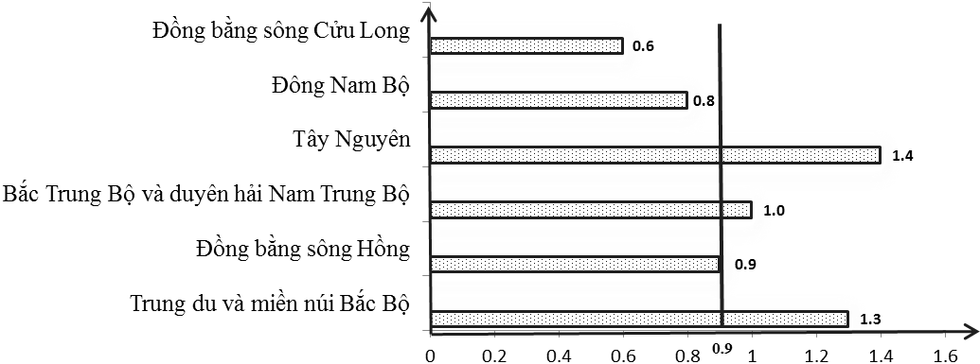

Câu 2. (2,0 điểm) Dựa vào Atlat Địa lí Việt Nam và kiến thức đã học:
a. Kể tên các trung tâm du lịch quốc gia của nước ta.
b. Nhận xét cán cân xuất nhập khẩu và nêu cơ cấu hàng xuất khẩu, nhập khẩu của nước ta năm 2007.
Vì sao công nghiệp nhẹ và tiểu thủ công nghiệp là các mặt hàng xuất khẩu chủ lực của nước ta?
Câu 3. (1,5 điểm)
a. Dựa trên các điều kiện thuận lợi nào để Đồng bằng sông Cửu Long trở thành vùng sản xuất lương thực lớn nhất cả nước?
b. Ngành công nghiệp nào chiếm tỉ trọng cao trong cơ cấu công nghiệp và có ý nghĩa quan trọng nhất, thúc đẩy sự phát triển nông nghiệp của vùng Đồng bằng sông Cửu Long? Vì sao?
Câu 4. (1,5 điểm) Nêu các biểu hiện về thực trạng giảm sút tài nguyên ở môi trường biển đảo của nước ta. Những nguyên nhân nào gây nên thực trạng đó?
Câu 5. (3,0 điểm) Cho bảng số liệu: SẢN LƯỢNG THỦY SẢN CỦA NƯỚC TA (Đơn vị: nghìn tấn)
Năm | 2005 | 2007 | 2011 | 2013 | 2015
Sản lượng thủy sản khai thác  Sản lượng thủy sản nuôi trồng | 1.987,9  1.487,0 | 2.074,5  2.123,3 | 2.350,0  2.970,0 | 2.803,8  3.215,9 | 3.058,7  3.491,0
(Nguồn: Tổng cục thống kê 2016)
a. Tính tỉ trọng sản lượng thủy sản các loại trong tổng sản lượng thủy sản của cả nước qua các năm.
b. Vẽ biểu đồ miền thể hiện sự chuyển dịch cơ cấu sản lượng thủy sản của nước ta từ năm 2005 đến năm 2015.
c. Nhận xét và giải thích về sự chuyển dịch cơ cấu sản lượng thủy sản của nước ta ở giai đoạn trên.
--------------- HẾT ---------------
- Thí sinh được sử dụng Atlat Địa lí Việt Nam của Nhà xuất bản Giáo dục Việt Nam
Họ và tên thí sinh: .................................................................. Số báo danh: ...........................

